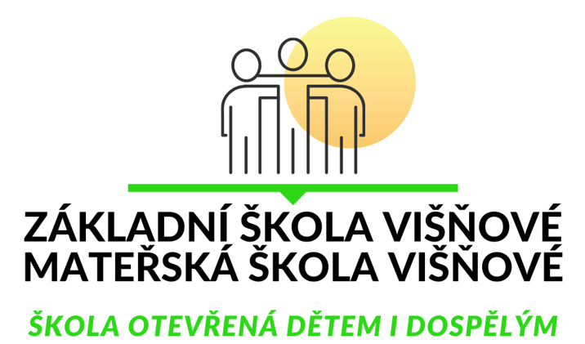
Základní škola Višňové vyhlašuje

SOUTĚŽ TŘÍDNÍCH KOLEKTIVŮ

ve sběru starého papíru
ve spolupráci se společností ZN Metal Znojmo

Starý papír můžete nosit od pondělí 17. října do středy 19. října 2022
v době od 7.00 do 7.30 a od 15.00 do 15.30.
Vybíráme v budově vedle školního hřiště.

Vybíráme noviny, časopisy, letáky, kartony,
nejlépe roztříděné.

Vítězná třída obdrží 1000 Kč, druhá 500 Kč a třetí 250 Kč jako příspěvek na vzdělávací exkurzi nebo jiný třídní projekt.

